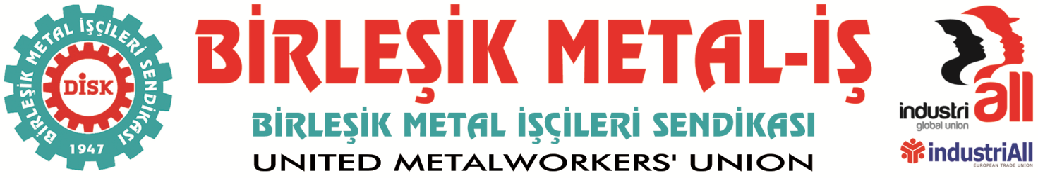
Genel Merkez: Bostancı Mahallesi E 80 YanyolCd. No: 234744 Bostancı-Kadıköy-İstanbul Tel: (216) 380 8590 Fax: (216) 373 6502

10.03.2016
Bursa’da Fabrikaları Kimin Kaynattığı Belli Oldu!
Gecen yıl Mayıs ayında, 10 binlerce metal işçisinin yıllardır nefretini üzerinde toplamış olan Türk Metal Sendikası’nın işbirlikçi tutumuna karşı ayağa kalkan metal işçilerinin başlatmış olduğu direnişe karşı cephe devletin en üst kademelerindeki isimleri de içine alarak genişlemiş durumda.
Metal fırtınanın ardından, binlerce Renault işçisi sarı sendika Türk Metal’den istifa ederek sendikamıza üye oldu. Renault yönetimi ile Küresel Sanayi Sendikaları (IndustriALL) ile imzalamış olduğu Çerçeve Sözleşmesi’ne ve uluslararası sözleşmelere uygun olarak yürütülen görüşmeler neticesinde, 29 Şubat 2016 tarihinde işçilerin kendi temsilcilerini seçeceği “Sosyal Diyalog Komitesi” arifesinde, OYAK Renault işçileri ve sendikamız organize bir saldırı ile karşı karşıya kaldı. Sayısı 100’ü bulan işçi işten atıldı. Olaya tepki gösteren işçilere polis biber gazı kullanarak müdahale etti. Onlarca işçi gözaltına alındı tutuklanma talebi ile mahkemeye çıkarıldı.
Saldırıların başlamasıyla Sendikamız yapmış olduğu ilk basın açıklamasında, bu saldırıların Türk-İş ve Türk Metal yöneticilerinin, Cumhurbaşkanını ziyaret etmesiyle başladığını duyurmuştu. Artık bu tespitimiz, iddia olmaktan çıkmış, Çalışma Bakanı Süleyman Soylu’nun ardından Cumhurbaşkanı’nın 8 Mart vesilesiyle, katıldığı Türk Metal Sendikası’nın etkinliğinde bizzat kendisi tarafından dile getirilmiştir.
Bu ülkenin Cumhurbaşkanı on binlerce metal işçisinin nefretle andığı, kurtulmak için pek çok bedeli ödemeyi göze aldığı bir sendikanın kürsüsünden Renault işçilerinin yiğit mücadelesini ve sendikamızı hedef haline getirmiş, Türk Metal’e açık desteğini göstermiştir.
Cumhurbaşkanı, DİSK Kongresinde yapılan protestoların arkasına sığınarak, Renault işçilerine yapılan saldırıyı ‘meşru’ göstermeye çalışmaktadır. Biz biliyoruz ki, asıl hazımsızlık 5 bin işçinin Birleşik Metal-İş Sendikası’nda örgütlenmesidir. Bu örgütlülüğün Türk Metal’in baskısı altına alınmış diğer işçilerin üzerinde ortaya çıkaracağı etkidir. OYAK Renault işçilerinin Birleşik Metal-İş’de örgütlenmesinin Türk Metal ve sermaye cephesinde yaratmış olduğu sıkıntıya devletin en yetkili ağızlarından verilen destek, Türkiye’de sendikal haklarının kullanımında hangi noktada olduğumuzun en açık göstergesidir.
Cumhurbaşkanının Türk Metal’in 8 Mart etkinliğinde hem işçilere hem sendikamıza yapmış olduğu saldırı, Bursa ilinde Türk Metal ve sermayenin güdümündeki bazı yerel basın ve özelde Olay Gazetesi tarafından işçilerin sendikamızdan koparılmasını sağlamak amacıyla bir propaganda malzemesi haline dönüştürülmeye çalışılmaktadır.
Şimdi biz buradan bildiriyoruz ki, Renault işçilerine yapılan işten çıkarma saldırısı, gözaltılar, baskılar, açık bir şekilde görünüyor ki tarafsız olması beklenen Cumhurbaşkanı’nın işareti ile gerçekleşmiştir. Cumhurbaşkanı ve emrindekiler, Renault işçilerini Birleşik Metal-İş Sendikası’na üye oldukları için işsizlikle cezalandırmıştır.
Bugün, Renault işçilerinin Birleşik Metal İş Sendikası’nda örgütlenme kararı sarı sendika Türk Metal baskısı altında yıllarca mağdur olmuş, ezilmiş ve haksızlığa uğramış metal işçilerinin bir başkaldırısıdır. Bu karar öylesine kolay alınmamıştır. Metal işçisi, işbirlikçi Türk Metal’den kurtulma kararlılığındadır. Bugün Cumhurbaşkanına da, devlet erkine de düşen görev tarafsızlığını korumak, evrensel bir hak olan sendika seçme özgürlüğüne saygı göstermektir.
Birleşik Metal-İş Sendikası, 70 yıllık geleneği ile köklü ve güçlü bir sendikadır, gücünü üyelerinden ve tüm metal işçilerinden ve bu ülkede emek ve demokrasi mücadelesi veren her kesimden dostlarının dayanışmasından almaktadır. Bu nedenle; saldırı nereden gelirse gelsin göğüslemeye muktedir bir sendikadır.
BİRLEŞİK METAL-İŞ SENDİKASI
Genel Yönetim Kurulu

